**Segundo Sprint**

En este Sprint se analiza, diseña, implementa y prueba la creación de la pantalla que mostrara la información de las rutas y los horarios que se utilizan.

En las siguientes secciones se describen tanto la preparación como ejecución del segundo Sprint.

**Preparación del Sprint**

En este apartado, se presenta lo que se pretende realizar. Por ello se muestra:

* Historia de usuario

El alumno Juan Pérez López va a salir a tomar el STU, toma su celular y abre la aplicación RASTU para buscar su transporte. Navega en el menú de rutas y selecciona la suya, que es la de Amalucan.

Al seleccionar le abre una nueva pantalla donde se muestra una pantalla donde se muestra un mapa con la ruta marcada y la posición actual del autobús, además de ver el estado de cupo del transporte y tener la opción de poder ver las paradas autorizadas, horarios, y una caja de chat en otra pantalla

* Diseño

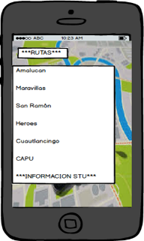 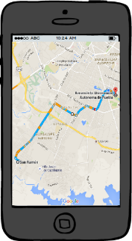

* Implementación

Interfaz de Usuario de pantalla con la información de las rutas y los horarios de cada ruta

Mostrar todas las rutas para que el usuario seleccione su ruta

Mostrar los horarios que utiliza cada ruta

Mostrar la información del STU

* Pruebas
  + Caja Blanca

Corroborar que cada línea del código realice su tarea correctamente

Evitar redundancia en las líneas de código y funciones

Hacer la prueba de CRUD con la basa de datos

* + Caja Negra

Verificar buena interacción entre el usuario y la aplicación.

**Ejecución del Sprint**

Una vez que se ha determinado y establecidos los requisitos y diseño de la aplicación RASTU se hace la implementación y pruebas de la misma.

Así que en esta sección se muestra la interfaz de usuario, pruebas del sistema, por cada historia de usuario.

**Interfaces y pruebas de usuario RASTU**

El usuario al entrar al sistema visualizará la pantalla principal, donde podrá seleccionar los horarios de las rutas, como se muestra en las figuras 8 y 9.

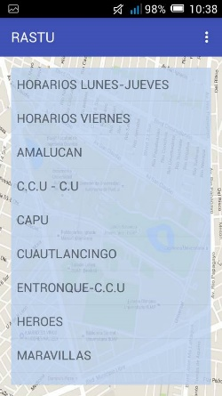 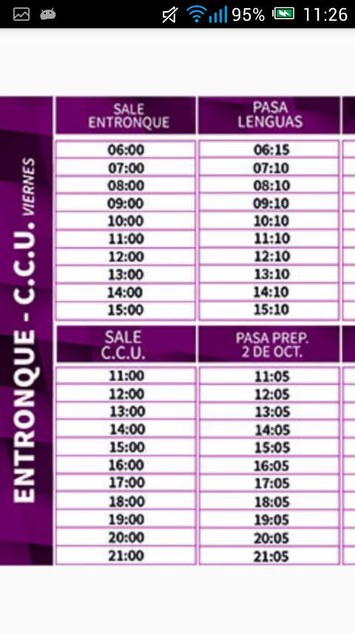

**Figura 8. Pantalla Principal de la Aplicación. Figura 9. Pantalla con Horarios**

**PRUEBAS DE CAJA NEGRA**

Si el usuario abre la aplicación y selecciona una ruta, esta le mostrara en otra pantalla el horario de recorridos de la ruta seleccionada.

Se hizo la prueba a todas las opciones y efectivamente cada horario correspondía a la ruta seleccionada. Esto se muestra en las 10 y 11 en la cual el usuario en primera instancia consulto la ruta Entronque—C.C. U y le mostro como resultado el horario correspondiente como lo muestra en la figura 10. En el caso de la figura 11 el usuario consulto el horario de Maravillas.

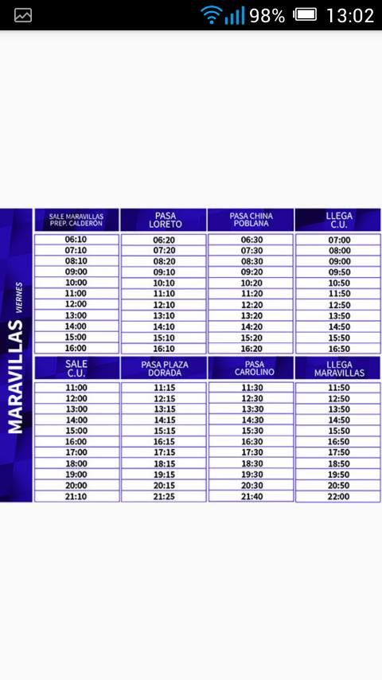

**Figura 10. Horario de ruta Entronque - C.C.U Figura 11. Horario de ruta Maravillas**